附件1：
“心赏”App下载使用说明
心赏App（中文版）

- App下载
  - iOS系统
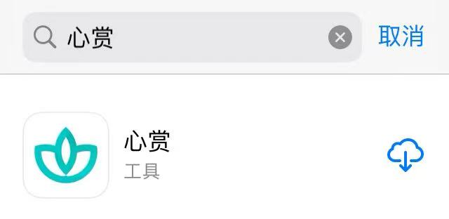
苹果用户请在App Store内搜索“心赏”进行下载，如下图。
提示：由于一些iOS系统的bug，个别苹果用户可能会遇到无法下载心赏App的问题。遇到这类问题，可以考虑将iOS更新到最新版本，或者换个设备再进行尝试。

  - 安卓系统
华为手机用户请在“应用市场”APP内搜索“心赏”进行下载，如下图。
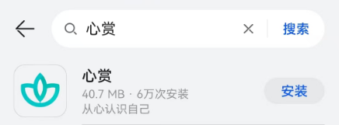

非华为手机其它安卓用户，可用手机浏览器扫描下图二维码来进行下载。

提示：如果选择微信扫一扫，不要等着自动加载，请直接点击右上角三个小黑点，选择浏览器下载。
已安装过的用户使用最新版本APP进行测评，目前安卓最新版本号 V1.0.17，可在APP我的--关于我们，查看自己当前的版本号。
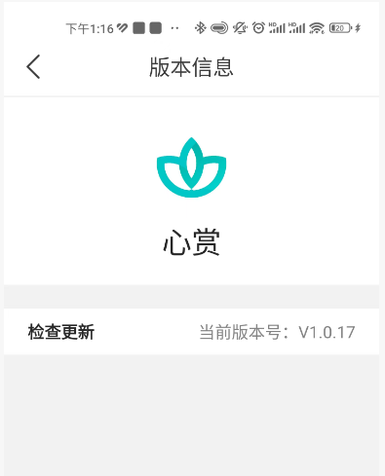
- 关于如何进行普测的说明
  - 登录
可以选择用学号、身份证号、手机号进行登录。其中，手机号需是在学校预留的手机号码。初始密码为学生的身份证后六位（注：如果身份证后6位中有字母，需大写）。登录后需先进行信息确认，信息无误可直接点击“确认激活”激活账号，进入系统；信息有误，可直接修改错误项，然后点击“确认激活”，等待辅导员审核确认，审核通过后账号激活成功，下次登录直接进入系统，若审核拒绝需再次进行信息确认操作。

提示：请优先使用身份证号或者学号进行登录。
 | 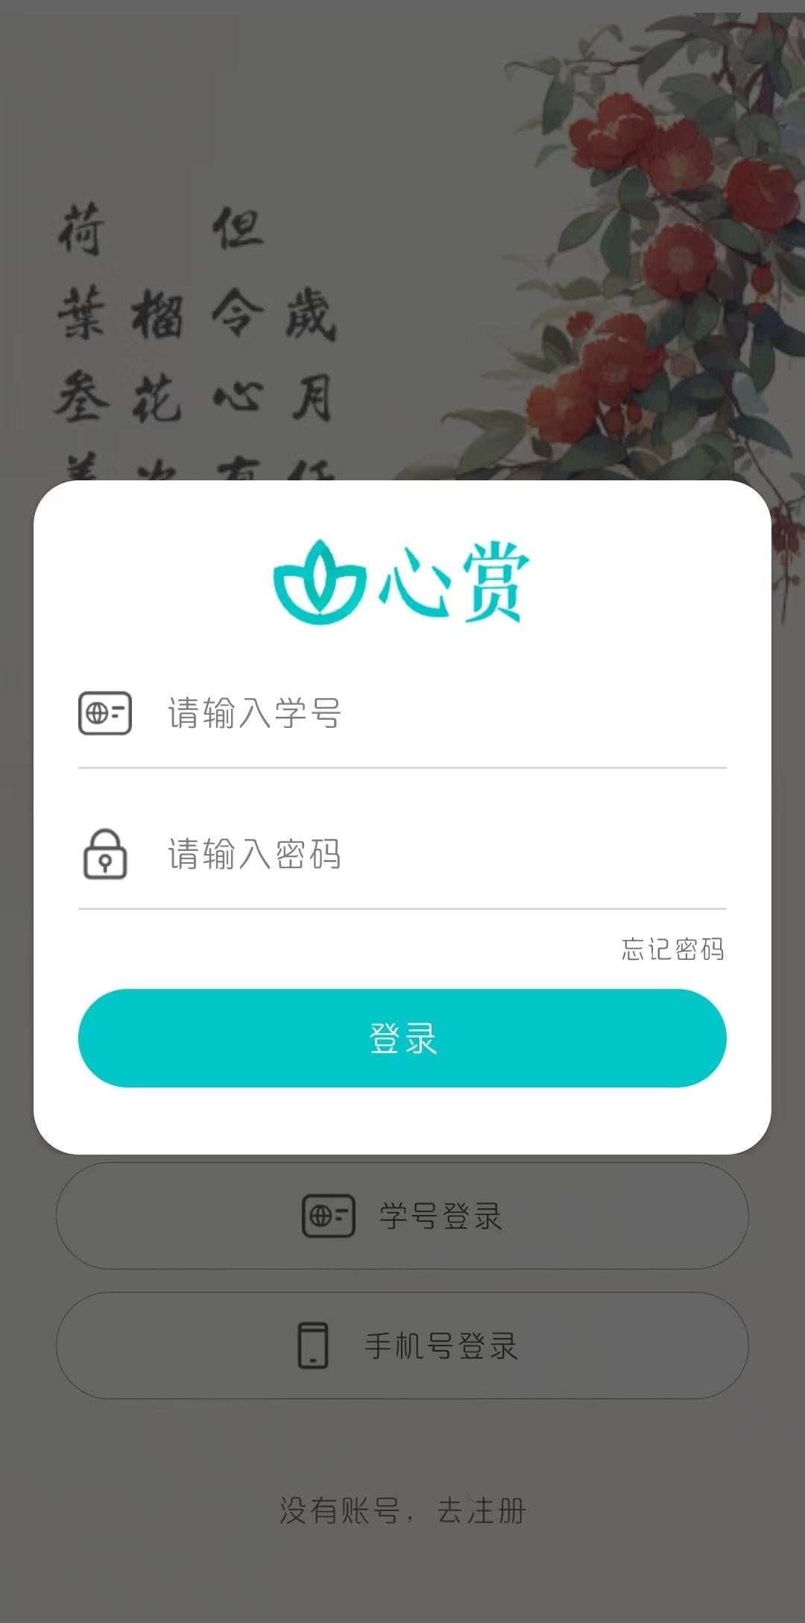 | 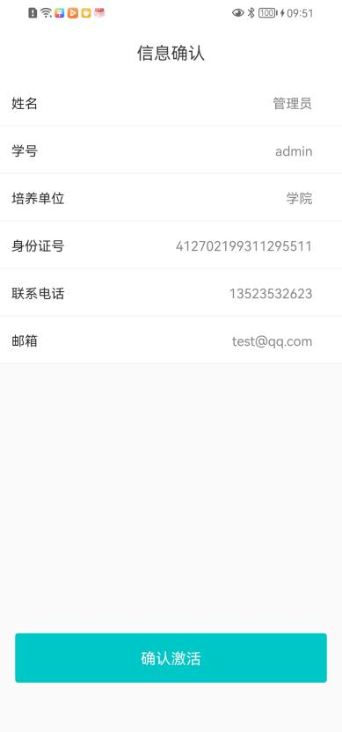
  - 进入普测
方式1：下图中红框跳转到“待测试” | 方式2：底部“心身”,点击上方普测横幅或“待测量表” | 方式3：右下角“我的”-“我的测试”-“待测试”
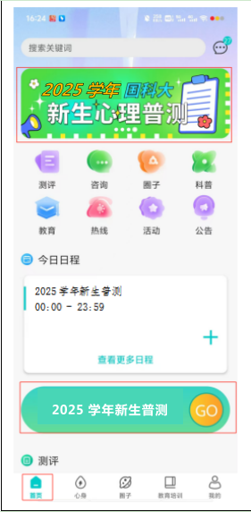 | 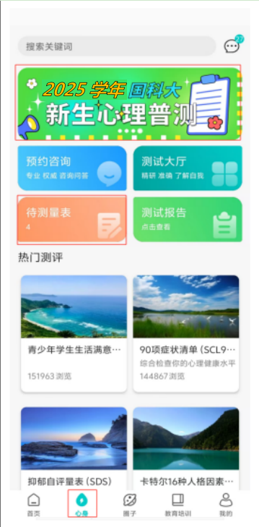 | 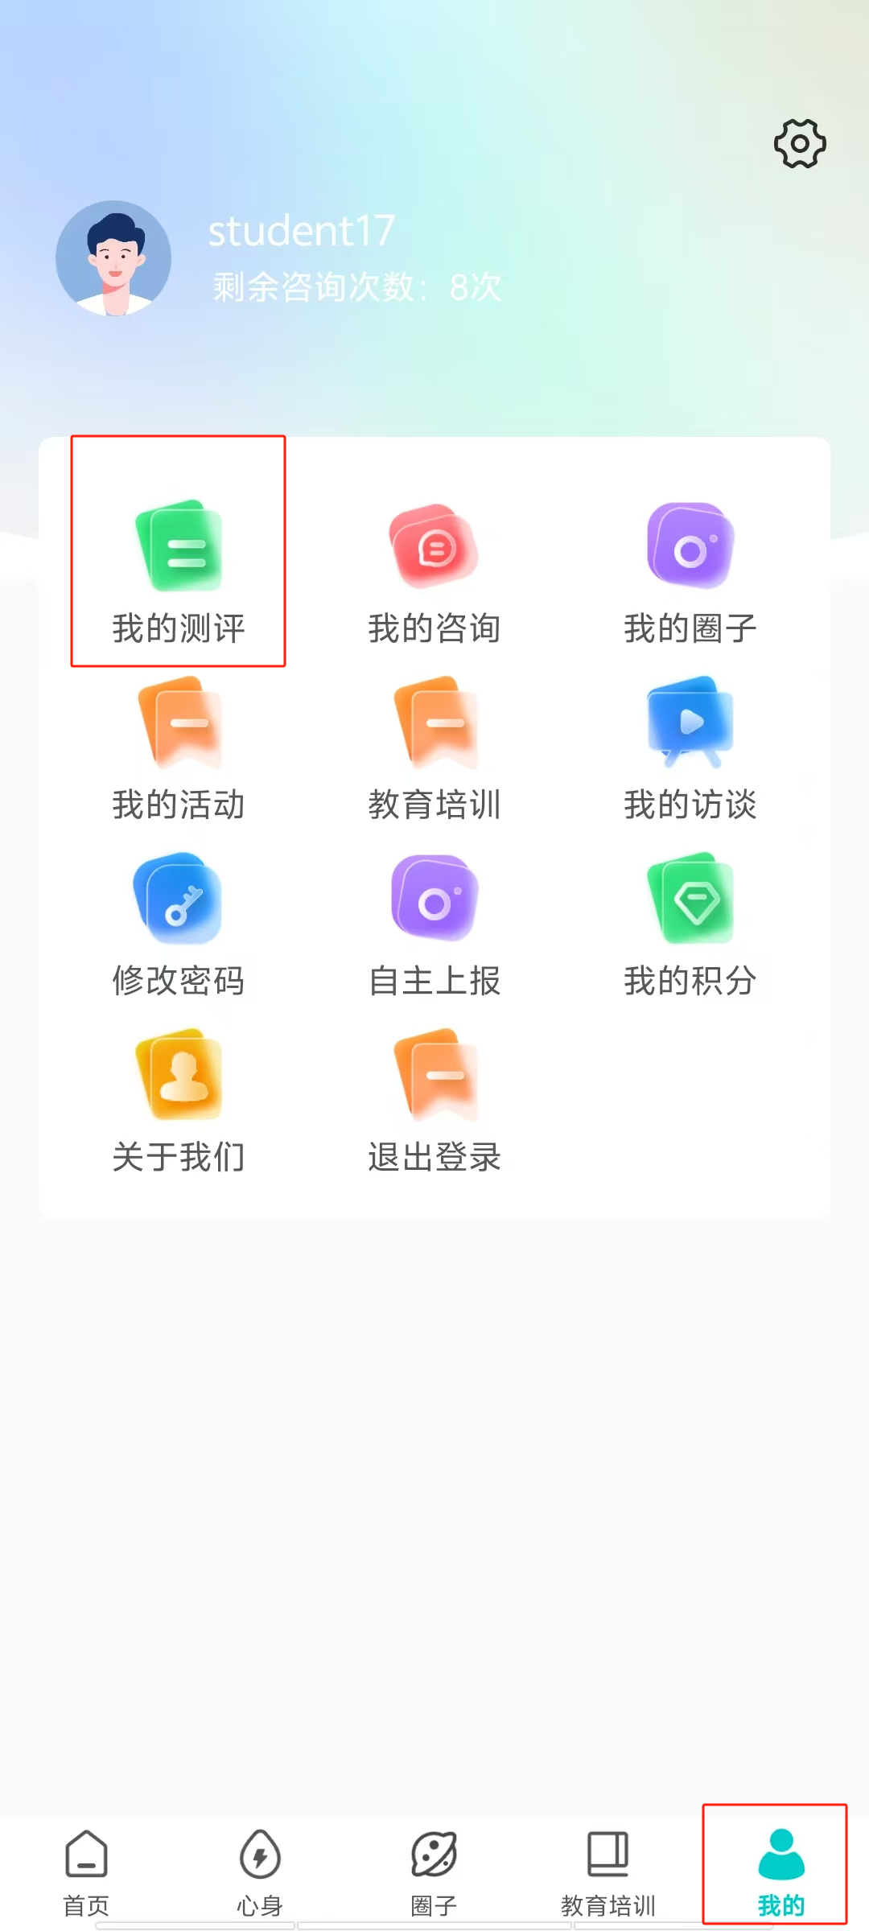

  - 开始普测
步骤1：点击【测试须知】查看普测指导语。阅读完毕后，点击“开始测试”。 | 步骤2：阅读各个量表的指导语，按指引答题。
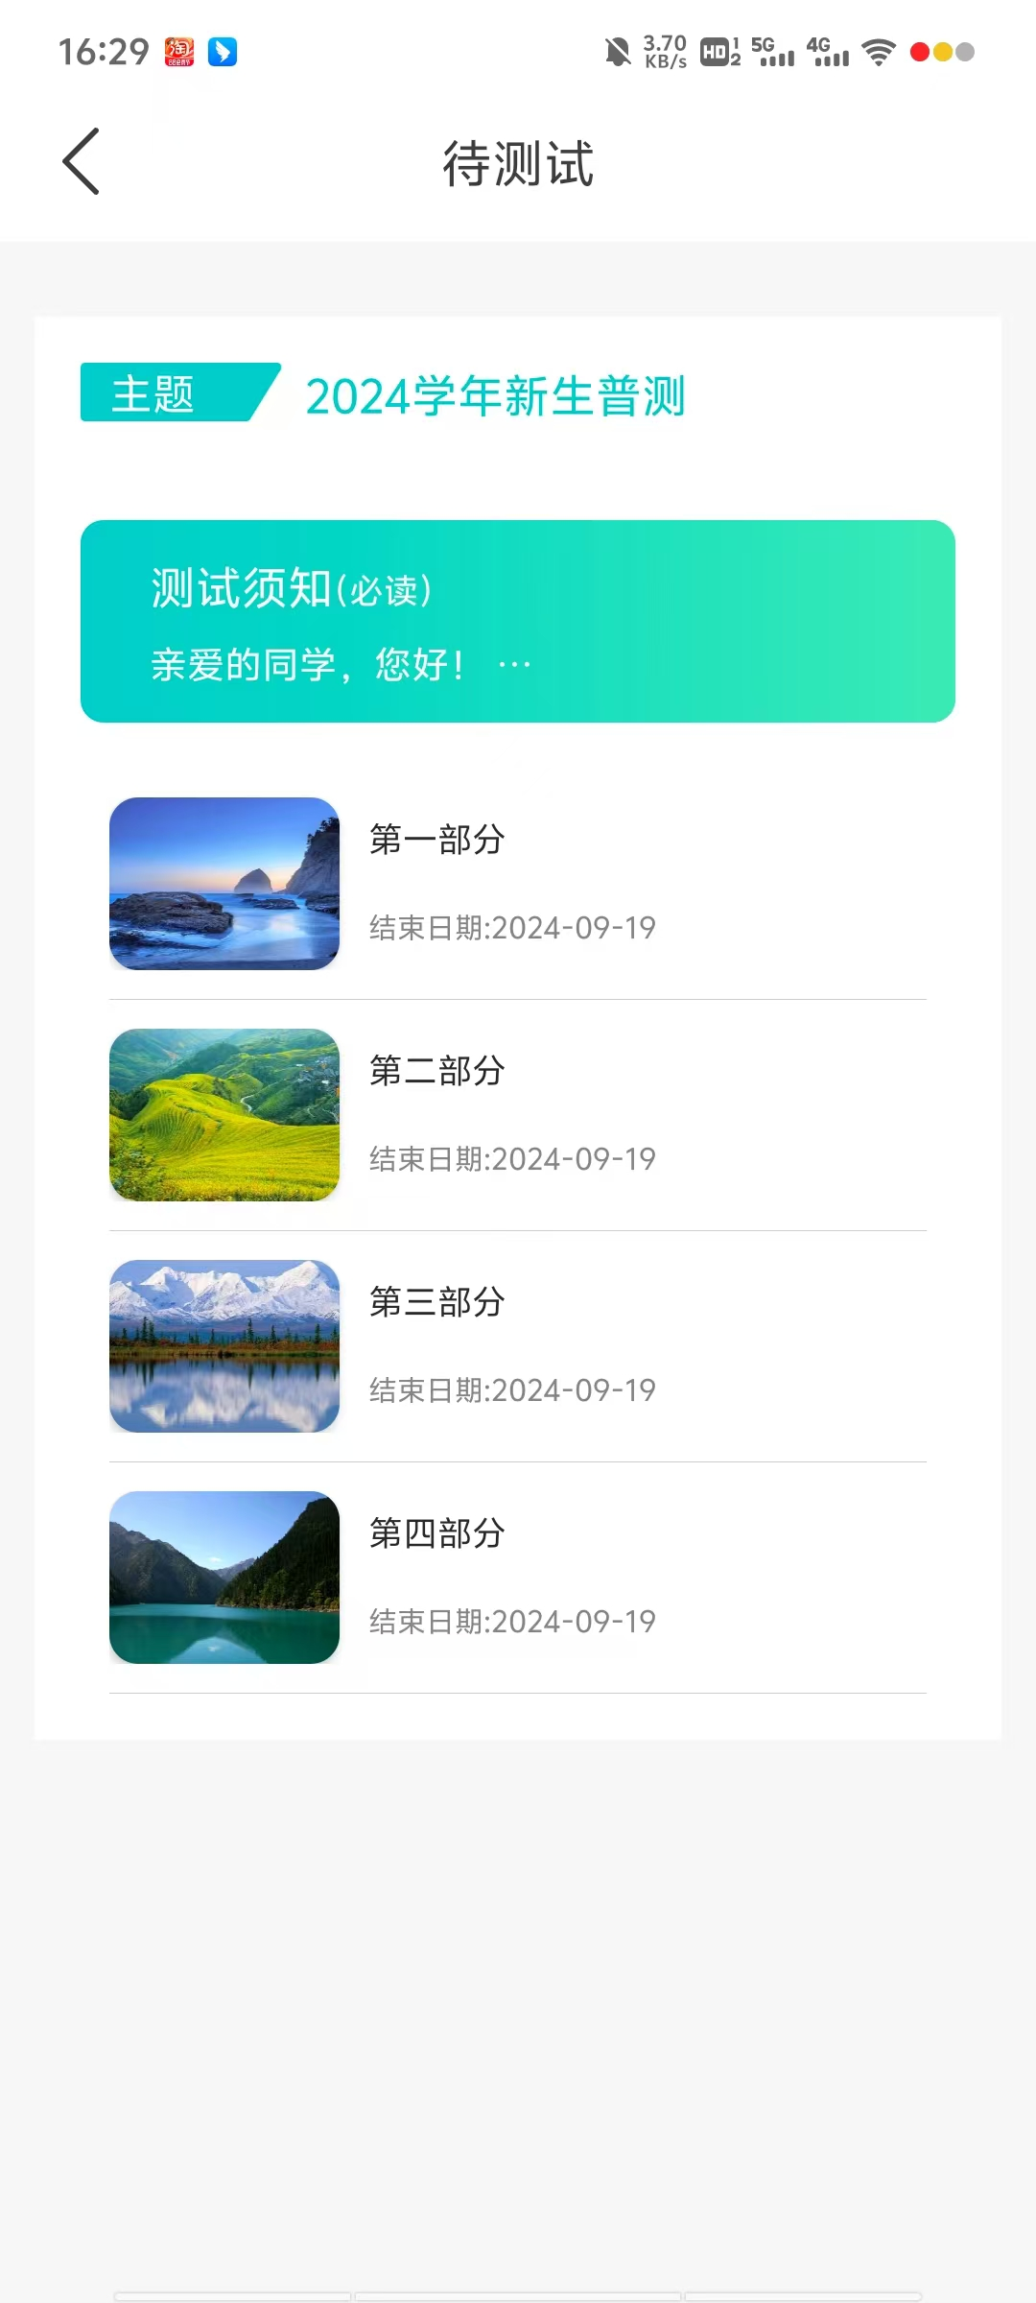 | 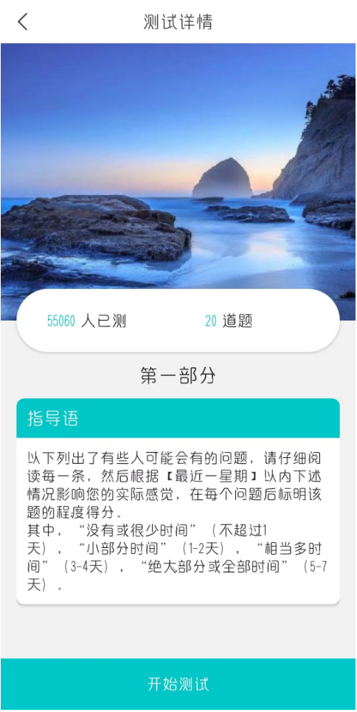
温馨提示：若在测试过程中需临时退出测试，退出前请先按下图步骤进行保存。若不进行保存，会导致部分题会需重新进行回答。
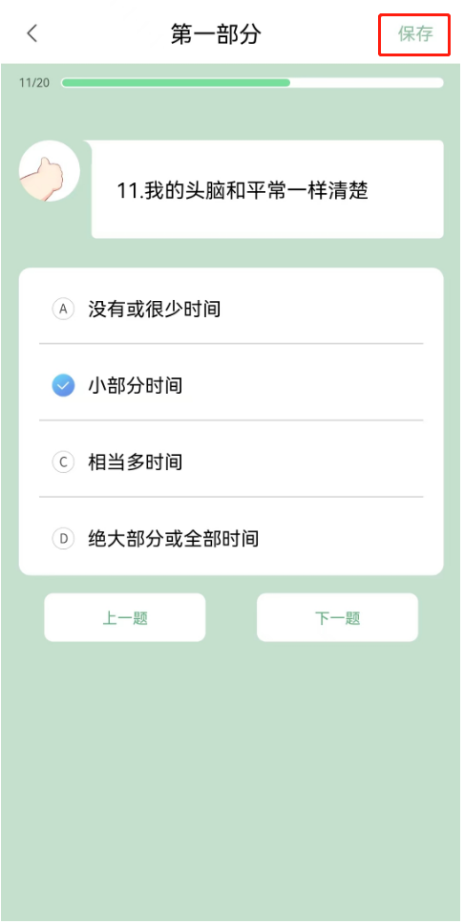 | 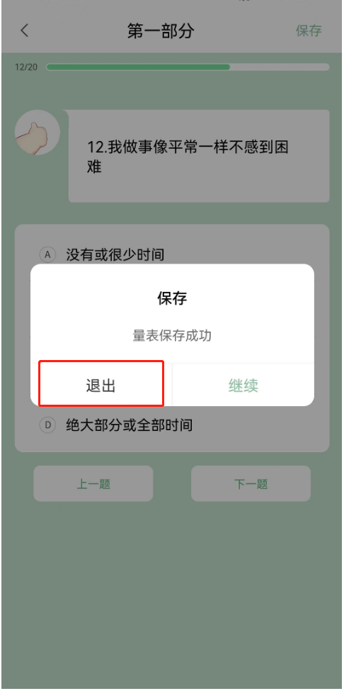
  - 查看普测结果报告
方式1：底部“心身”-“测试报告”-“已完成” | 方式2：右下角“我的”-“我的测试”-“已完成”

心赏App英文版
Xin Shang App User Manual

Note:
Please make sure the language of your smart phone is English.

  - Download
- For iOS Users.
Please search for “心赏”（Pinyin：Xin Shang） in the App Store, as shown below.
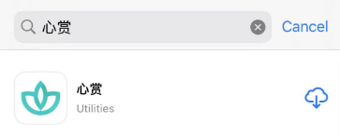

- For Android Users.
Users of Huawei mobile phones, please search for “心赏”（Pinyin：Xin Shang） in the "AppGallery" app , as shown below.
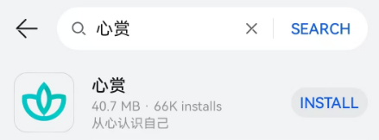

For Android users who are not using Huawei phones, you can scan the QR code to download.
Notice: If scanned by Wechat, please click the three black dots shown on the top right cornor of the page and choose “open with browser” to download the application.
  - How to take the Mental Health Survey.
- Login
You can choose to login with your Passport ID, Student ID, or your phone number. Please note, the phone number must be the number you previously reserved at UCAS. The default password is the last 6 digits of your Passport ID.Please confirm the information after logging in. Incorrect information could be modified directly. Click ”confirm” to activate the account if all the information is correct. Activation process will be completed when the administrator approves. If the request is denied, please review the information and resubmit it for another trial.
Note：Please login with your Passport ID or Student ID first.
 | 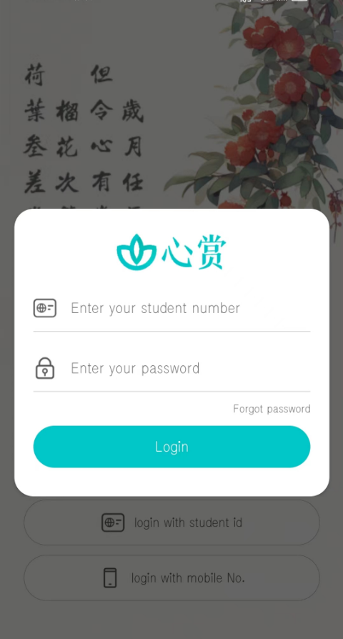 | 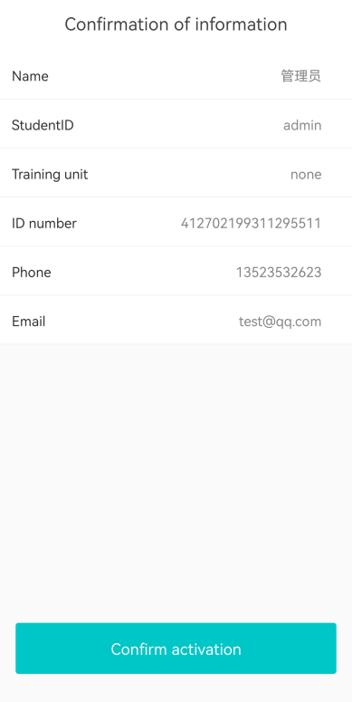

  - Enter Your Test
Method 1：Click “GO”- “To Do” | Method 2：“Mind Body”- banner or“Tests to do” above. | Method 3：“Me”- “My test”-“To Do”.
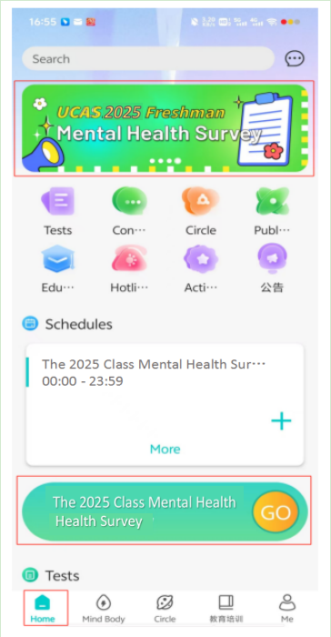 | 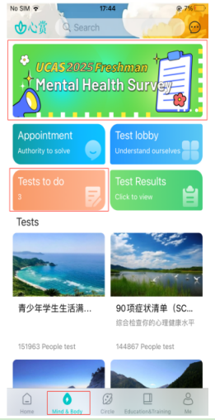 | 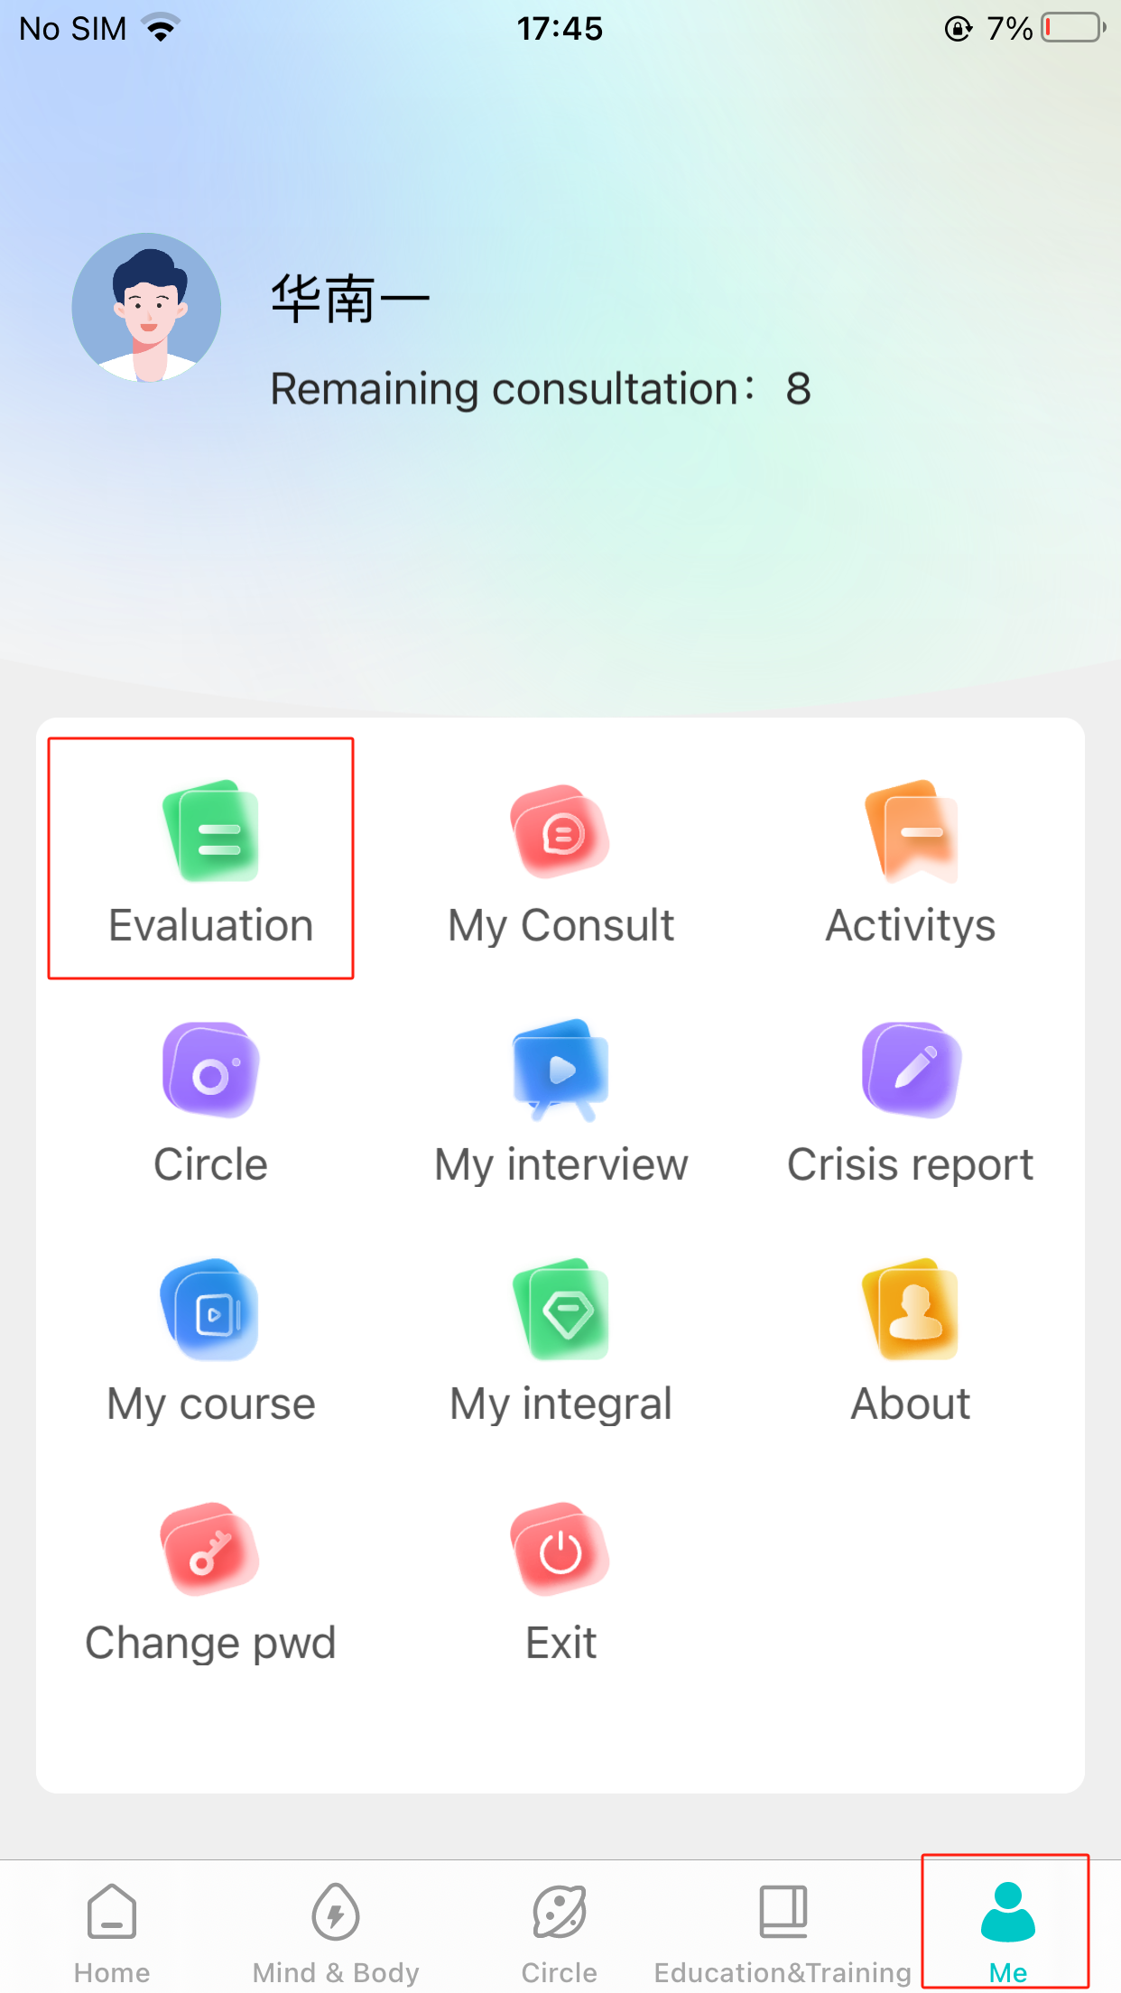

  - Start Your Tests
Step 1: Click “Test Guidance” and read it. Then click “Start” |  | Step 2：Read Test Instruction for each test and answer questions accordingly.
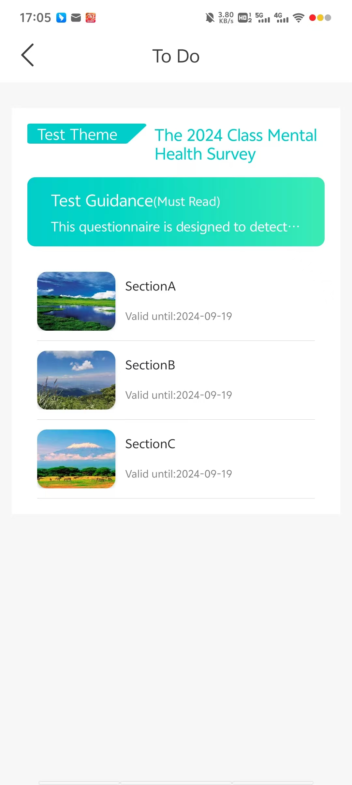 |  | 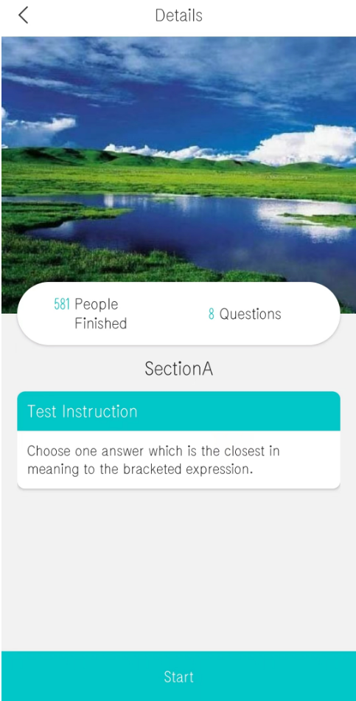

【Notice】
If you need to leave the App temporarily during your test, you can save your answers by following the instruction below. If you did not save your answers before you leave the App, you may need to re-answer some of the questions.
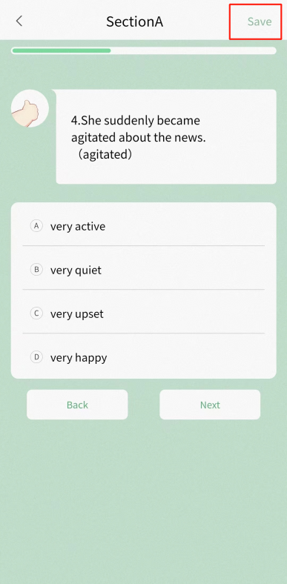 | 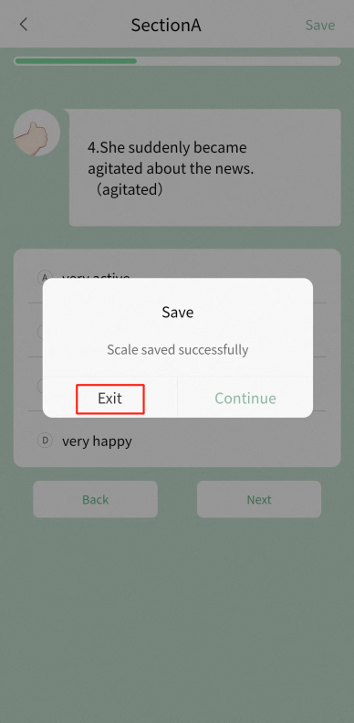
  - View Your Results
Method 1：Click “Mind Body”- “Test Results” - “Finished” | Method 2：Click “Me”- “My test”- “Finished”
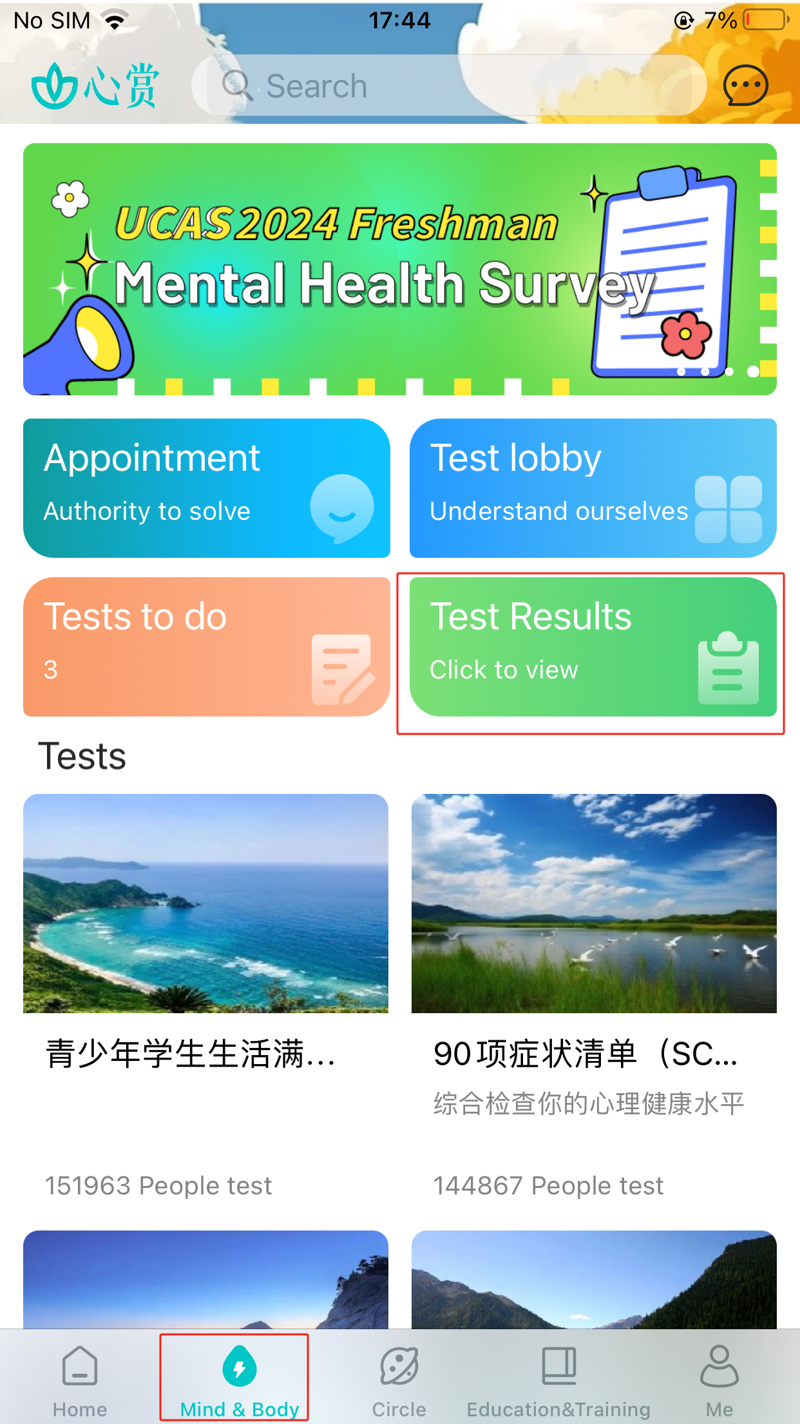 | 